|  |
| --- |
|  |
| ***Дипломная работа*** |
| «Внутреннее позиционирование в системах виртуальной и дополненной реальности для виртуальных реконструкций» |
|  |
|  |
| Д. И. Завадский |

**Содержание**

1 Введение 4

1.1 Обзор литературы 5

1.2 Постановка задачи 5

2 Обзорная глава 6

2.1 Обзор технологий получения виртуальной реальности 6

2.2 Историческая справка 6

2.3 Создание приложения 8

2.4 Обзор технологий внутреннего позиционирования 9

2.4.1 GPS 9

2.4.2 Позиционирование по сотовым сетям 10

2.4.3 Инерциальные системы 10

2.4.4 Магнитометрия 11

2.4.5 Оптическая локация 11

2.4.6 Лидар (Ладар) 11

2.4.7 Инфракрасное излучение 12

2.4.8 Звук (в том числе ультразвук) 13

2.4.9 Wi-Fi/Bluetooth локация 13

2.4.10 Ultra-wide band (UWB) 14

2.5 Сравнение технологий для внутреннего позиционирования 15

3 Теоретическая часть 16

3.1 Методы определения местоположения 16

3.1.1 Received Signal Strength 16

3.1.2 Angle of Arrival 16

3.1.3 Time of Flight 16

3.1.4 Time of Arrival 16

3.1.5 Time Difference of Arrival 17

3.2 Вычисление местоположения 17

3.3 Алгоритм Калмана 20

3.4 Выбор сред для визуализации и исследования 23

3.5 Сторонние решения 23

3.5.1 Native Wi-Fi 23

3.5.2 Экранный джойстик 23

4 Практическая часть 24

4.1 Скриншоты приложения 26

4.2 Результаты 27

5 Заключение 29

6 Литература и ссылки 30

6.1 Интернет статьи 30

6.2 Публикации 30

7 Приложение 31

# Введение

В наше время такие словосочетания как «виртуальная реальность» или «дополненная реальность» слышны все чаще, однако в повседневной жизни редко встречаются реализации подобных устройств для конечного пользователя.

Технологии дополненных и виртуальных реальностей применимы для различных направлений: наука, игры, обучение, медицина и этот список все время пополняется.

В основе всех реализованных на данный момент устройствах, на базе виртуальной и дополненной реальностей, лежит точное определение местоположения устройства в пространстве.

Само положение устройства в пространстве можно определить с достаточно высокой точностью с помощью сенсоров, находящихся непосредственно на самом устройстве, например с помощью акселератора, компаса или гироскопа.

Однако этих сенсоров не достаточно для точного расчета пройденного расстояния в пространстве. Следовательно, появляется необходимость использования сторонних устройств.

Целью выполнения данной дипломной работы является рассмотрение и реализация методов внутреннего позиционирования (*Indoor positioning*) в закрытых помещениях, как частного случая систем виртуальной и дополненной реальностей при использовании смартфона, и исследовательская работа по измерению точности при использовании различных алгоритмов внутреннего позиционирования.

## Обзор литературы

## Постановка задачи

В качестве основного устройства, на котором будут рассматриваться различные методы внутреннего позиционирования, будет использоваться смартфон.

Каждый современный человек уже имел дело со смартфоном, и почти у каждого есть свой собственный. И для того, чтобы возможность передвижения по виртуальной реконструкции была доступна каждому, имеет смысл разрабатывать приложение, которое использует большинство возможностей, которыми владеет большая часть существующих на данный момент смартфонов.

# Обзорная глава

В данной главе будут приведены общие сведения, полученные во время написания этой работы, а так же проведен обзор методов внутреннего позиционирования.

## Обзор технологий получения виртуальной реальности

В большинстве случаев для реализации виртуальной реальности и частичного погружения человека в нее достаточно согласовать движение виртуальной камеры и устройства. Для получения полного погружения этого не всегда достаточно, однако этого хватит в нашем случае.

Дизайн для виртуальной реальности очень похож на дизайн видеоигр, поскольку в обоих случаях мы имеем дело с интерактивным 3D-опытом.

Следует понимать, что разработав работающую схему для виртуальной реальности, все использующиеся технологии можно перенести и на дополненную реальность. Поэтому в качестве основы и примера для изучения будем рассматривать реализацию приложения виртуальной реальности, построенную на виртуальной реконструкции трапезной палаты Феодоровского городка в Царском селе.

## Историческая справка

Основной целью постройки палаты было устройство здания для собраний духовенства. Трапезная палата строилась с весны 1914 года по сентябрь 1915 года, после чего до 1917 года велись отделочные работы. Все росписи исполнил художник Г. П. Пашков.

Здание устроено на подвале, которое переходит в полуподвал. Главным фасадом Трапезная палата обращена к собору, торцевым — к Александровскому дворцу. Перед дворовым фасадом был разбит сад. Цоколь и внешние ступени здания из серого финляндского гранита. Главный и частично садовый фасады были облицованы белым старицким камнем. Всё здание было покрыто поливной зелёной черепицей кремлёвского типа.

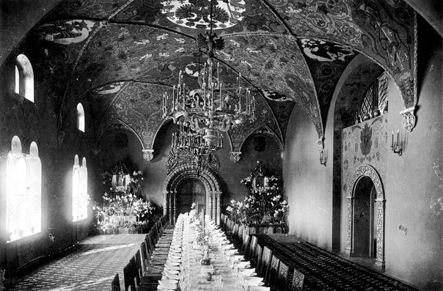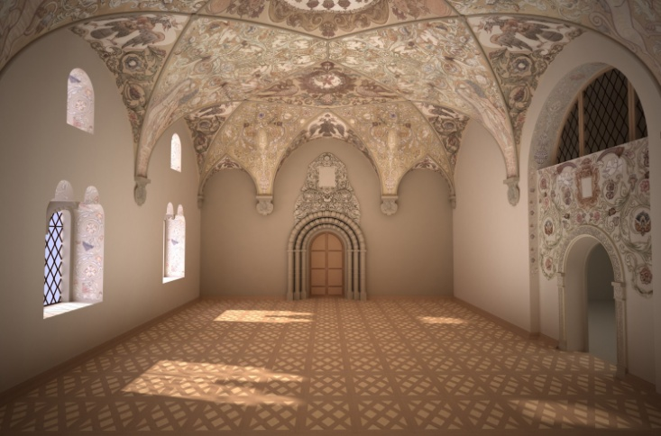

В городке, после закрытия лазаретов, хранилась коллекция церковной утвари, икон, оружия и других предметов русской старины — наследие «Общества возрождения художественной Руси».

В 1918 году комплекс был передан Петроградскому агрономическому институту. В период оккупации Пушкина Феодоровский городок находился рядом с передним краем обороны немцев и очень сильно пострадал. Ценности, которые ещё оставались в нём, были вывезены.

По окончании войны предполагалось восстановить комплекс, однако больших работ так и не проводилось. Реставрация началась в 1976 году.

В настоящее время здание не используется. Этот объект культурного наследия находится под угрозой уничтожения, и поэтому был выбран, для виртуальной реконструкции студентами кафедры Графических технологий, факультета ПИиКТ, мегафакультета КТиУ.

## Создание приложения

Изначально, в качестве основной идеи, была лишь реализация приложения с использованием дополненной или виртуальной реальности для проведения экскурсии по виртуальной реконструкции для Гранта № 17-04-12034 Российского гуманитарного научного фонда от кафедры Графических технологий, факультета ПИиКТ, мегафакультета КТиУ.

Один из предложенных вариантов реализации дополненной реальности с помощью обработки рисунка полигональной сетки или иных меток на стенах и потолке помещения полученного при помощи камеры устройства был откинут. Плюсами данного подхода были бы автономность и свобода от остальных устройств. Не требовалось бы электричество.

Однако недостаток опыта в реализации подобных алгоритмах и сложность воспроизведения подобных конструкций «по-быстрому» послужили поводом отказа от данной идеи.

Поэтому в качестве основного варианта была выбрана реализация приложения на основе виртуальной реальности.

После реализации поворота для устройства с помощью сенсоров (гироскопа, акселерометра и магнитометра), было решено отказаться от перемещения по вертикали с помощью алгоритмов внутреннего позиционирования, так как все изученные на тот момент алгоритмы давали очень большую погрешность. Поэтому перемещение по вертикали было заменено на возможность зумирования (увеличения изображения при помощи уменьшения угла обзора).

Для горизонтального передвижения решено было сделать два варианта передвижения: один – с помощью экранного джойстика, который бы позволял без каких либо подготовок перемещаться по помещению, и второй – при помощи сторонних устройств и позиционирования по местности. Осталось лишь разобраться с выбором метода для внутреннего позиционирования.

## Обзор технологий внутреннего позиционирования

Существует ряд технологических платформ и алгоритмов для отслеживания положения объектов в реальном времени. Большинство из них применимы для определения положения внутри зданий, однако, одни технологии не слишком точные, а другие слишком сложные для использования в смартфоне. Рассмотрим их и выберем наиболее подходящую технологию для нашего случая:

### GPS

Global Positioning System — система глобального позиционирования, можно найти почти в любом смартфоне. К сожалению, не работает, если спутников не видно. Можно отдельно приобретать ретрансляторы, но их стоимость оставляет желать лучшего. Общим недостатком использования всех радионавигационных систем является то, что при определенных условиях сигнал может не доходить до приемника, или приходить со значительными искажениями или задержками.

Основной принцип использования системы — определение местоположения путём измерения моментов времени приёма синхронизированного сигнала от навигационных спутников антенной пользователя. Для определения трёхмерных координат GPS-приёмнику нужно иметь четыре уравнения: «расстояние равно произведению скорости света на разность моментов приёма сигнала пользователя и момента его синхронного излучения от спутников»:

$$\left|x-a_{j}\right|=c(t_{j}-τ)$$

Здесь: $a_{j}$— местоположение $j$- го спутника, $t_{j}$— момент времени приёма сигнала от $j$- го спутника по часам потребителя, $τ$— неизвестный момент времени синхронного излучения сигнала всеми спутниками по часам пользователя, $c$— скорость света, $x$— неизвестное трёхмерное положение пользователя.

### Позиционирование по сотовым сетям

Чаще всего используется как раз тогда, когда не видны спутники, но есть мобильная связь. Принцип действия заключается в том, что сотовый телефон (или модуль сотовой связи) знает, каким приемопередатчиком базовой станции он обслуживается и, имея базу данных координат передатчиков базовой станции, можно приблизительно определить своё местоположение. Однако точность в этом случае еще ниже, чем у GPS, даже в районах с высокой плотностью станций.

### Инерциальные системы

Здесь используется модель движения человека: если мы знаем, где были, в какую сторону и как быстро двигались, то можно рассчитать, где мы оказались через некоторое время.

Сейчас это достигается с помощью гироскопов и акселерометров смартфона. К плюсами данного решения можно отнести автономность и отсутствие привязки к внешней инфраструктуре.

Минусы — необходимость знать начальную точку, со временем накапливающаяся погрешность и потребность сверяться с другим источником данных, например, GPS.

Однако в нашем случае эти сенсоры отвечают за то, в какую сторону пользователь направляет своё устройство, а значит, использовать их для инерциальной системы уже не получится.

### Магнитометрия

Навигация по магнитному полю с помощью компаса смартфона.

Данное решение требует предварительной калибровки в помещении и слишком подвержено влиянию металла и магнитов. Поэтому имеет смысл использовать его для определения поворота устройства в пространстве, только при отсутствии более точных сенсоров, к примеру, гироскопа.

### Оптическая локация

Основная идея этого метода – предварительное сканирование помещения, а потом определение своего местоположения по картинке, полученной с камеры смартфона.

Теоретически, может использоваться как при работе с дополненной реальностью, так и с виртуальной реальностью. Однако во втором случае картинка с камеры просто не будет использоваться при выводе итогового изображения.

Из минусов данного подхода можно выделить как само требование съемки помещения заранее, так и появляются проблемы с прямой видимостью ключевых точек изображения, по которым производится определение местоположения и само внутреннее позиционирование.

### Лидар (Ладар)

Light (LAser) Detection and Ranging. Технология получения и обработки информации об удалённых объектах с помощью активных оптических систем, использующих явления отражения света и его рассеяния в прозрачных и полупрозрачных средах. В системах ближнего радиуса действия (например, предназначенных для работы в помещениях), главные свойства лазера: когерентность, высокие плотность и мгновенная мощность излучения — не востребованы; излучателями света в таких системах могут служить обычные светодиоды. Однако в основных сферах применения технологии (метеорология, геодезия и картография) с радиусами действия от сотен метров до сотен километров можно использовать только лазеры.

Сканирующие лидары в системах машинного зрения формируют двумерную или трёхмерную картину окружающего пространства. «Атмосферные» лидары способны не только определять расстояния до непрозрачных отражающих целей, но и анализировать свойства прозрачной среды, рассеивающей свет. Разновидностью атмосферных лидаров являются доплеровские лидары, определяющие направление и скорость перемещения воздушных потоков в различных слоях атмосферы.

Хотя это решение дает достаточно высокую точность, на данный момент это решение остается очень дорогим и не применимо к рядовым смартфонам.

### Инфракрасное излучение

В системах инфракрасного позиционирования мобильные приборы испускают инфракрасные импульсы с определенной периодичностью. Эти импульсы воспринимаются приемниками системы, и местонахождение прибора рассчитывается по времени прохождения сигнала от источника к приемнику. Недостатки: невысокая относительная точность и помехи от солнечного света. ИК лазер повышает дальность и точность измерений, но обходится дороже. Точность позиционирования составляет до 10 сантиметров.

### Звук (в том числе ультразвук)

Ультразвуковые датчики работают на частотах от 40 до 130 кГц. Расстояние рассчитывается по времени прохождения сигнала от датчика до приемника. Используя несколько приемников, можно точно рассчитать местоположение передатчика. Рекомендуется использовать четыре приемника.

Недостатки: потери сигнала из-за препятствий, ложные сигналы из-за отражений и помехи от высокочастотных источников звука. Для исключения этих недостатков требуется тщательное планирование системы.

Достоинство – высочайшая, до трех сантиметров, точность позиционирования.

Инфракрасные и ультразвуковые системы позиционирования имеют довольно ограниченное применение, причем, по мере совершенствования радиочастотных технологий, в частности, повышения их точности, применение ИК и УЗ систем сокращается.

### Wi-Fi/Bluetooth локация

Одна из причин довольно быстрого распространения систем позиционирования, основанных на использовании технологий Wi-Fi, как и в случае с сотовыми сетями, – их широкое распространение. Местоположение вычисляется путем сравнения измеряемых в реальном времени мощностей сигнала от окружающих Wi-Fi/Bluetooth точек с заранее измеренными значениями, привязанными к карте помещения.

Наиболее простым способом позиционирования в сетях WiFi, как и в сотовых сетях, – по факту подключения к конкретной базовой станции. Такие системы используются обычно для предоставления конкретного вида услуг, в зависимости от типа и местонахождения прибора. Радиус действия точек доступа WiFi составляет от 30 до 200 метров, в зависимости от конкретного исполнения. Соответственно, такова же и точность позиционирования.

Тем не менее, точность позиционирования даже в системах с применением специальных расширений Wi-Fi, относительно невысока и составляет в идеальных условиях 3-5 метров, в реальности 10-15 метров. Для большинства приложений такой точности недостаточно.

### Ultra-wide band (UWB)

Беспроводная технология связи на малых расстояниях при низких затратах энергии, использующая в качестве несущей сверхширокополосные сигналы с крайне низкой спектральной плотностью мощности.

В отличие от широкополосных радио технологий, имеющих ширину полосы от нескольких сотен килогерц до десятков мегагерц, сверхширокополосные UWB сигналы распространяются на частоте нескольких гигагерц, достигая относительной ширины полосы 25-100%. То есть, их ширина полосы достигает нескольких гигагерц.

В UWB системах это обеспечивается путем передачи импульсоподобного сигнала. Такие сигналы являются по своей природе широкополосными. Действительно, анализ Фурье учит нас, что идеальный импульс (то есть, волна заданной амплитуды и бесконечно малой продолжительности) обеспечивает бесконечную полосу пропускания. В результате передача совсем не похожа на традиционные радиочастотные модулированные синусоидальные волны. Вместо этого они напоминают серию импульсов.

Преимущество технологии: надежная работа и высокая точность позиционирования даже при наличии отраженных сигналов.

## Сравнение технологий для внутреннего позиционирования

|  |  |  |  |
| --- | --- | --- | --- |
| **Название** | **Дистанция (**~ **м.)** | **Точность (**~ **м.)** | **Стоимость** |
| GPS | - | 10 (на улице) | Низкая |
| Сотовая связь | - | 100 (на улице) | Низкая |
| Инерциальные системы | - | 10 | Средняя |
| Wi-Fi/BLE | 50 | 10 | Средняя |
| Optic | - | 10 | Высокая |
| Lidar | 1000 | 1 | Высокая |
| IR | 5 | 0.1 | Высокая |
| Ультразвук | 5 | 0.05 | Высокая |
| UWB | 10 | 0.1 | Высокая |

Так как первые два варианта оставляют желать лучшего при позиционировании внутри здания, а сенсоры, требуемые для инерциальных систем, используются для определения поворотов в пространстве виртуальной реальности, то стоит подробнее рассмотреть вариант с навигацией при помощи Wi-Fi.

# Теоретическая часть

После того, когда уже выбран инструмент, которым будешь пользоваться, стоит рассмотреть все методы, использующиеся для определения местоположения устройства в пространстве.

## Методы определения местоположения

### Received Signal Strength

Уровень принимаемого сигнала от передатчика. С его помощью можно рассчитать оценочное расстояние между приемником и точкой доступа. Однако стоит помнить, что данный метод эффективен на коротких расстояниях. На длинных дистанциях накапливается большая погрешность.

### Angle of Arrival

Суть метода заключается в триангуляции пользователя между точками доступа, оборудованными несколькими антеннами. Соответственно для точного местоположения требуется либо множество антенн, либо специальные направленные антенны.

### Time of Flight

Метод позволяет рассчитать расстояние до устройства посредством измерения времени прохождения специфической волны с использованием линейно-частотной модуляции от самого устройства до точки доступа.

### Time of Arrival

Суть метода очень похожа на предыдущий метод, однако, вместо модуляции сигнала требуется точная синхронизация времени между устройством и точкой доступа, после чего расстояние высчитывается по времени прохождения сигнала между точкой доступа и устройством.

### Time Difference of Arrival

Метод является расширением предыдущего, так как расстояние рассчитывается из измерения времени, требующегося на получение сигнала до нескольких точек доступа. Здесь не требуется синхронизация времени с устройством, однако остается требование строгой синхронизации между точками доступа, чего достичь достаточно трудоемко.

Из вышеописанного можно сделать вывод, что только первый метод (RSS) позволяет без особых сложностей при использовании смартфона вычислить расстояние от точки доступа до местонахождения пользователя, так как все вычисления предположительно производятся на небольших расстояниях, и специфика распространения радиосигнала не успеет накопить большую погрешность.

## Вычисление местоположения

Для того чтобы определить расстояние от устройства до Wi-Fi точки доступа можно использовать формулу FSPL.

Free-space path loss – формула, учитывающая потери сигнала в электромагнитной среде, которые возникают в результате прохождения волны сквозь пространство (обычно воздух), без каких-либо препятствий поблизости, вызывающих отражение или дифракцию.

Она определена в «Стандартных определениях терминов для антенн», IEEE Std 145-1983, как «Потеря между двумя изотропными излучателями в свободном пространстве, выраженная в виде отношения мощностей». Обычно она выражается в дБ. Таким образом, предполагается, что коэффициентом мощности не включает в себя какие-либо потери, связанные с дефектами оборудования или последствиями усиления антенны.

Потери в свободном пространстве пропорциональны квадрату расстояния между передатчиком и приемником, а также пропорциональны квадрату частоты радиосигнала:

$$FSPL={\left(\frac{4πd}{λ}\right)}^{2}={\left(\frac{4πdf}{c}\right)}^{2}$$

Где:

$λ$– длина волны сигнала (в метрах)

$f$– частотный сигнал (в герцах)

$d$– расстояние от передатчика (в метрах)

$c$– скорость света в вакууме (2.998 * 10^8 м/с)

$$FSPL\left(dB\right)=10\log_{10}\left({\left(\frac{4πdf}{c}\right)}^{2}\right)=20\log_{10}\left(\frac{4πdf}{c}\right)=20\log_{10}\left(d\right)+20\log_{10}\left(f\right)+20\log_{10}\left(\frac{4π}{c}\right)=20\log_{10}\left(f\right)+20\log_{10}\left(d\right)-147.55$$

Эта формула принимает частотный сигнал в герцах, но функция, которая используется в программе ScanResult.frequency() получает частоту в мегагерцах, а значит, конечная формула будет выглядеть как:

$$FSPL=20\log_{10}\left(f\right)+20\log_{10}\left(d\right)-27.55$$

$$d\left(m\right)={10}^{\frac{(27.55-\log_{10}\left(f(MHz)\right)+ FSPL(dB))}{20}}$$

Однако стоит помнить, что это уравнение выдает очень зашумленный результат, основываясь только на силе приходящего сигнала.

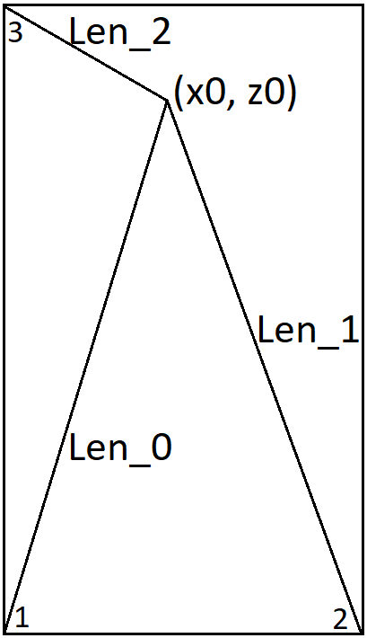После того, как приложению введены данные о том, какие точки доступа в каких углах находятся, начинаются вычисления о собственном местоположении методом трилатерации.

Трилатерация применяется последовательно к каждому множеству точек доступа из углов, после чего полученные координаты вирутального местоположения камеры усредняются:

$$x_{0}=\frac{\frac{len_{0}^{2}-len_{1}^{2}}{kX^{2}}+xDist^{2}}{2 * xDist}-\frac{xDist}{2}=\frac{len_{0}^{2}-len_{1}^{2}}{2 * xDist * kX^{2}}$$

$$z_{0}=\frac{\frac{len_{0}^{2}-len_{2}^{2}}{kZ^{2}}+zDist^{2}}{2 *zDist}-\frac{zDist}{2}=\frac{len_{0}^{2}-len_{2}^{2}}{2 * zDist * kZ^{2}}$$

Основная идея заключается в том, что если не получается получить достаточную точность при использовании всего трех Wi-Fi точек доступа, то можно использовать гораздо больше точек доступа, и брать среднее измерение или медиану измерений по ним. Однако перед тем как работать с зашумленными источниками, имеет смысл применить к ним фильтрацию для удаления, либо гашения основных шумов.

В качестве эффективного, быстрого и при этом простого алгоритма фильтрации выбран алгоритм Калмана.

## Алгоритм Калмана

Все измерительные приборы имеют некоторые погрешности, которые появляются при внешних или внутренних воздействиях на прибор, что является причиной зашумленности данных, получаемых с этого прибора. А чем зашумленнее входящие данные, тем сложнее работать с полученной информацией.

Фильтр Калмана обрабатывает получаемые данные и старается избавиться от лишних шумов в зависимости от изначальной настройки алгоритма. В самом алгоритме есть несколько переменных, при настройке которых появляется возможность задать информацию о системе, в которой работаешь, после чего появляется возможность получить более точную информацию на выходе.

Фильтр Калмана использует динамическую модель системы и состоит из двух постоянно повторяющихся фаз: предсказание и корректировка.

Фаза предсказания – рассчитывается предсказание состояния в следующий момент времени (с учетом неточности их измерения):

1. Предсказание состояния системы
$${\hat{x}}_{k}^{-}=F{\hat{x}}_{k-1}^{-}+Bu_{k-1}$$

2. Предсказание ошибки ковариации

$$P_{k}^{-}=FP_{k-1}F^{T}+Q$$

Фаза корректировки – изменяется предсказанное значение (также с учетом неточности измерений):

1. Вычисление усиления Калмана
$$K_{k}=P_{k}^{-}H^{T}{\left(HP_{k}^{-}H^{T}+R\right)}^{-1}$$

2. Обновление оценки с учетом измерений
$${\hat{x}}_{k}={\hat{x}}_{k}^{-}+K_{k}(z_{k}-H{\hat{x}}_{k}^{-})$$

3. Обновление ошибки ковариации

$$P_{k}=\left(I-K_{k}H\right)P_{k}^{-}$$

Разберемся в обозначениях:

Подстрочный индекс «k» означает текущий или предыдущий момент времени, а знак минус в надстрочном индексе означает, что это *предсказанное* промежуточное значение;

$F$– матрица перехода между состояниями (динамическая модель системы);

$B$– матрица применения управляющего воздействия;

$H$– матрица измерений, отображающая отношение измерений и состояний;

${\hat{x}}_{k}^{-}$– предсказание состояния системы в текущий момент времени;

${\hat{x}}_{k-1}^{}$– состояния системы в прошлый момент времени;

$u_{k-1}$– управляющее воздействие в прошлый момент времени;

$z_{k}$– измерение в текущий момент времени;

$P_{k}^{-}$– предсказание ошибки;

$P_{k-1}^{}$– ошибка в прошлый момент времени;

$K_{k}$– усиление Калмана

$R$– ковариация шума измерения;

$Q$– ковариация шума процесса;

$I$– единичная матрица.

Уравнения представлены в матричной форме, однако, так как мы работаем с одной переменной – матрицы вырождаются в скалярные значения.

После того, как заданы все начальные данные и запущен алгоритм фильтрации полученных данных с точек доступа количество шумов значительно уменьшается.

Так как виртуальная комната представляется собой комнату с четырьмя углами, то можно по углам расположить несколько точек доступа, и работать с ними в каждом из углов как с единым целым. Зная, что каждый из них выдает не точный результат, медиана отфильтрованных измерений по ним будет более приближена к реальным значениям.

## Выбор сред для визуализации и исследования

Для работы по данной теме были выбраны следующие программные обеспечения:

1. Для реализации виртуальной реальности был выбран пакет Unity
2. Для написания и отладки скриптов выбран пакет Microsoft Visual Studio Community 2015
3. Для визуализации графиков по собранным данным используется пакет Microsoft Excel 2007

## Сторонние решения

Использование готовых структур данных позволяет получить ряд достоинств. Устраняется необходимость заново реализовывать известные решения. Также удобством использования библиотеки является то, что она предоставляет наиболее эффективные реализации структур данных и операторов. В качестве сторонних библиотек были использованы следующие решения:

### Native Wi-Fi

Для того чтобы можно было приложению работать на компьютере под операционной системой Windows используется API по работе с Wi-Fi компьютера.

### Экранный джойстик

Чтобы не придумывать велосипед, в качестве экранного джойстика была выбрана готовая реализация кода из магазина Unity.

# Практическая часть

В процессе написания приложения для устройств под операционной системой Android и компьютерной версии под операционной системой Windows реализован следующий функционал:

1) Определение направления взгляда пользователя и соответствующий поворот виртуальной камеры двумя вариантами:

1.1) Гироскоп

1.2) Магнитометр + Акселерометр

2) Возможность ручной корректировки изначального направления горизонтального поворота

3) Вычисление расстояния до ближайших Wi-Fi точек

4) Передвижение по горизонтали с помощью:

4.1) Джойстика

4.2) С помощью трилатерации по WiFi точкам доступа

5) Возможность приближения (зумирования) изображения

В данном приложении телефон оперирует массой данных с различных сенсоров. Используется информация, поступающая с акселерометра, компаса, гироскопа, GPS и даже с ближайших Wi-Fi точек доступа.

В первую очередь приложение получает данные о том, какие сенсоры присутствуют на аппарате, и в зависимости от полученных ответов использует нужный алгоритм обработки данных для определения поворота в пространстве. Это может быть лишь гироскоп, комбинация данных от магнитометра и акселерометра, либо предупреждение о том, что требуемых сенсоров в данном устройстве не обнаружено.

Если приложение работает с акселерометром и магнитометром, следует понимать, что данные будут очень искажаться в зависимости от местности, поэтому приходится использовать фильтрацию полученных данных, что сказывается на небольших задержках в скорости поворота.

В случае использования гироскопа таких сильно выраженных проблем нет, поэтому повороты выглядят более точными без задержек.

Далее пользователь выбирает, каким образом он предпочитает передвигаться по виртуально площадке. На выбор предлагаются 2 варианта: возможность передвижения в приложении посредством своего реального передвижения, либо с использованием более стандартного метода – экранного джойстика.

В первом случае пользователю предлагают совершить калибровку помещения, в котором он находится, и пометить точки доступа, которые он используется как «рабочие». После чего, используются данные этих Wi-Fi точек, от которых приложение получает информацию о мощности сигнала и ее частоте. Эти данные он использует для вычисления расстояния до них, которое используется для определения собственного положения в пространстве. Таким образом, пользователь, перемещаясь по комнате, перемещается в приложении.

Второй способ более понятен для многих и требует меньше подготовок. На экран выводится джойстик, изменяя положение которого, пользователь меняет положение камеры в приложении.

## Скриншоты приложения

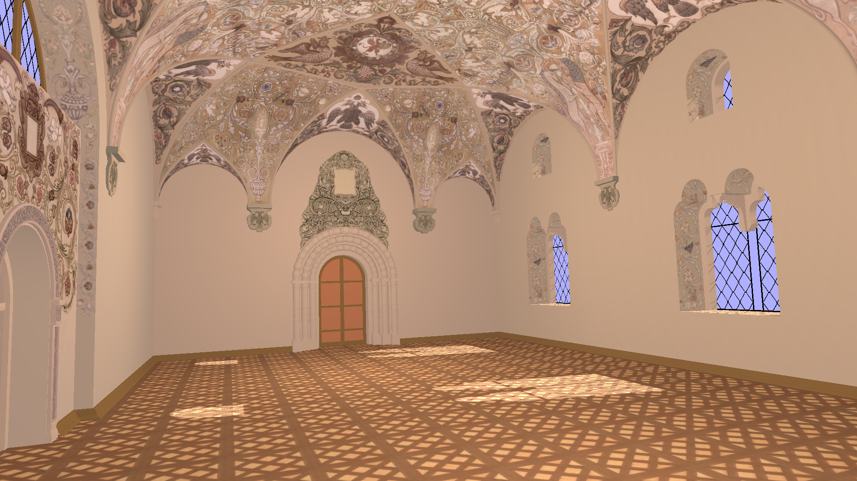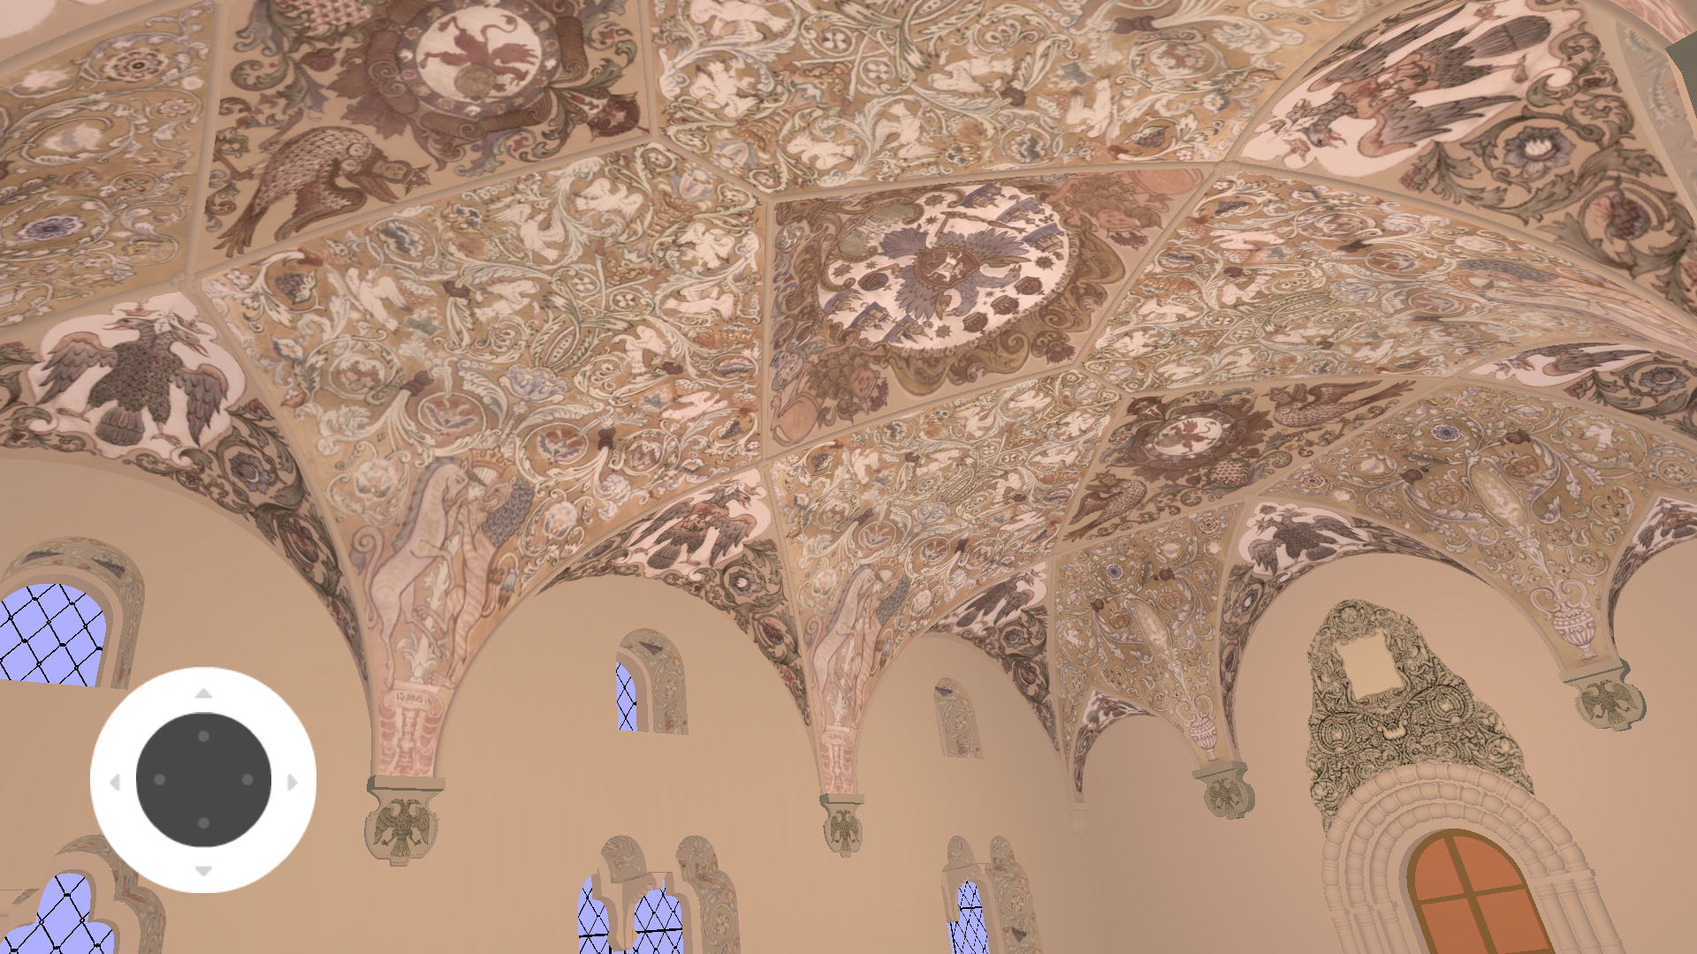

## Результаты

Todo:

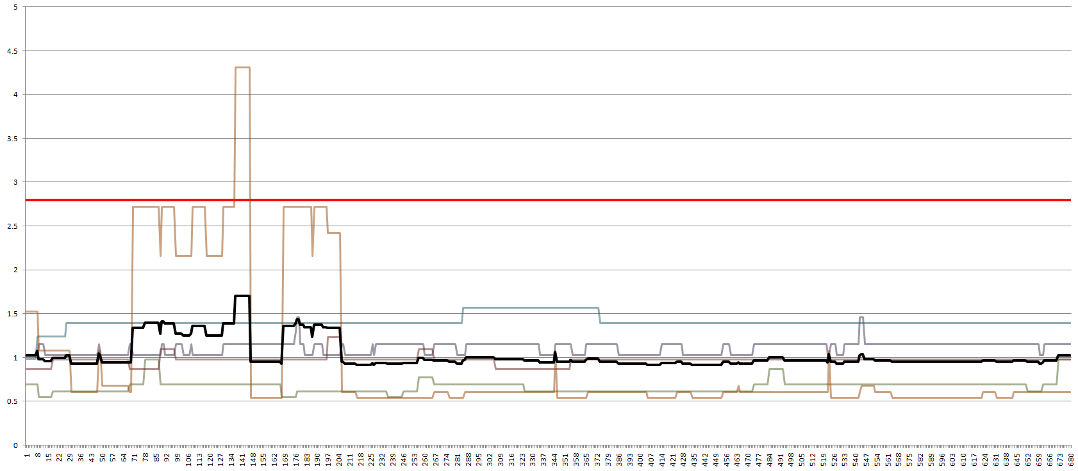Результаты сбора информации с нескольких точек доступа, расположенных на заранее заданном расстоянии от смартфона. Смартфон находится в небольшой комнате. Препятствия между устройством и точками доступа отсутствуют.

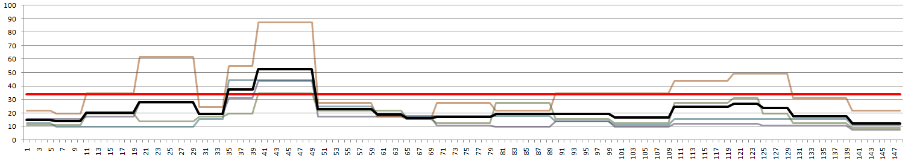

Результаты замеров силы сигналов на улице. Красной линией отмечено реальное расстояние. Черная линия является средним арифметическим от всех значений.

Стоит заметить, что при отсутствии случайных всплесков, средний уровень всех сигналов держится на отметке, где то в два раза ниже реального расстояния.

По полученным значениям можно сделать следующие выводы:

1. Даже при нахождении смартфона на месте – полученные данные о его местоположении не будут точными и стабильными, т.к. качество сигнала постоянно меняется. При чем скачки могут быть довольно резкими.
2. Если точек доступа достаточное количество, то можно между ними делать выборку и производить присваивание весов полезности, которое позволит обходить резкие скачки, тем самым повысить точность вычисления местоположения устройства.

При выполненных допущениях полученные данные о местоположении можно представить как число с заданной погрешностью $x_{i}+∆x_{i}$, где $∆x_{i}$ входит в доверительный интервал.

Соответственно вес каждого сигнала представляется как $w_{i}=\frac{1}{∆x_{i}}$

Средний вес можно вычислить как $\overline{x}=\frac{1}{n}\sum_{i}{x_{i}}$

$$\frac{\sum_{i}{x_{i}}*w_{i}}{\sum_{i}{w_{i}}}$$

# Заключение

**// Описание оформляемого гранта**

Грант № 17-04-12034, Мультимедийная информационная система «Архитектурно-художественный комплекс Феодоровский городок в Царском селе как пример Русского стиля» , рук. Смолин А.А. (Университет ИТМО), тип проекта - "в"

**// Описать возможное продолжение этой работы**

В условиях гранта предполагается продолжение данной работы с добавлением остальных комнат данного архитектурного комплекса, что в итоге выльется в полноценную экскурсию по всему архитектурному сооружению Феодоровского городка.

**// Какие предполагаются доработки**

Возможно написание приложение под остальные мобильные платформы, такие как iOS и WindowsPhone. Так же возможна реализация и под очки виртуальной реальности.

# Литература и ссылки

## Интернет статьи

[Навигация в помещениях с помощью ИНС](https://habrahabr.ru/post/245325/)

[Ультразвуковое позиционирование с точностью +/- 2 см.](https://habrahabr.ru/post/254361/)

[Системы позиционирования внутри зданий для мобильных сервисов](https://habrahabr.ru/post/126410/)

[Indoor навигация и позиционирование](https://habrahabr.ru/company/sap/blog/267433/)

[Система позиционирования по Wi-Fi с дециметровой точностью](https://geektimes.ru/post/273686/)

[Технологии позиционирования в реальном времени](http://www.rtlsnet.ru/technology/view/4)

[Calculating distance from Wi-Fi router using Signal Strength](http://stackoverflow.com/questions/11217674/how-to-calculate-distance-from-wifi-router-using-signal-strength)

[Indoor positioning system](https://en.wikipedia.org/wiki/Indoor_positioning_system)

[Trilateration](https://en.wikipedia.org/wiki/Trilateration)

## Публикации

[Current approches of Wifi Positioning](https://www.snet.tu-berlin.de/fileadmin/fg220/courses/WS1112/snet-project/wifi-positioning_henniges.pdf)

[Accuracy Enhancement of RSSI-based Distance](http://www.indjst.org/index.php/indjst/article/view/94675/70032)

[Positioning and monitoring systems](http://tssonline.ru/articles2/safe-city/sistemy-pozitsionirovaniya-i-monitoringa)

[Angle of Arrival Localization for Wireless Sensor](http://www4.ncsu.edu/~mlsichit/Research/Publications/aoaLocalizationSecon06.pdf)

# Приложение

<code>

--- Тысяча строчек кода ---

<\code>

**Как ответить на вопрос кратко: «Что это и зачем нужно?»**